

《BrainBox》
详细设计说明书
V1.0


版 本 历 史
版本/状态 | 作者 | 参与者 | 日期 | 备注
v1.0 | 一举成名队 | 李松达 ，张明威，刘万淇，王昱翔 | 2024-08-22 | 创建

目 录
第一部分 引言 5
一、编写目的 5
二、项目背景 5
三、定义 5
四、参考资料 6
第二部分 项目概述 7
一、项目简介 7
二、术语与缩写解释 8
第三部分 总体设计 10
一、技术架构设计 10
二、开发结构设计 11
三、物理结构设计 13
四、Web环境下的集成配置 13
第四部分 界面设计 15
一、界面设计 15
第五部分 单元模块设计 23
一、模型层设 23
第六部分 数据库设计 31
一、数据库整体结构图 31
二、用户功能 31
三、后台管理员功能 33
第七部分 补充设计和说明 34
一、包路径设计 34

第一部分 引言

一、编写目的
编写本设计的目的是为了准确阐述基于个人知识库的AI大模型助手——BrainBox的具体实现思路和方法，即系统的详细架构和实现逻辑，主要包括程序系统的结构以及各层次中每个程序的设计考虑。预期读者为项目全体成员，包括运行维护和测试人员。

二、项目背景
- 系统名称：BrainBox
- 任务提出者：李松达。
- 开发者：李松达 ，张明威，刘万淇，王昱翔。
用户和运行该程序系统的计算中心：略。

三、定义

1、技术类
RAG：
RAG（Retrieval-Augmented Generation）技术是一种结合检索和生成的自然语言处理方法。它通过首先从外部知识库中检索相关信息，然后将这些信息作为输入，结合生成模型（如GPT）生成更加准确和上下文相关的文本回答。这种方法提升了生成模型在特定领域或任务中的表现，尤其适用于回答开放性问题或需要丰富背景知识的任务。

2、业务类
大语言模型：
大语言模型（Large Language Model，LLM）是基于深度学习技术的自然语言处理模型，通过训练海量的文本数据来理解和生成自然语言。它能够生成连贯的文本、回答问题、翻译语言等，广泛应用于对话系统、文本生成和信息检索等领域。

四、参考资料
列出有关的参考资料，如：
1.属于本项目的其他已发表的文件；
《BrainBox需求规格说明》
《BrainBox项目概要设计》
2.本文件中各处引用到的文件资料，包括所要用到的软件开发标准。
《Python语言编码规范(Python Enhancement Proposal #8)》

第二部分 项目概述

一、项目简介
信息管理的挑战是全球性的难题。在数字化时代，个人和专业生活中产生的信息量极其庞大，每年有大量的数据和信息涌现，管理这些信息成为了一个日益严峻的问题。信息的管理不仅需要高效的工具，还需要及时的处理和分析能力，以应对信息过载带来的挑战。信息管理的效率在很大程度上决定了信息的利用效果和工作效率。
在传统的信息管理方法中，用户通常依赖手动整理和查找信息，使用常规的文档管理工具，如 Notion、OneNote 等。然而，这些工具在面对海量数据时往往显得力不从心，智能化和自动化处理能力不足，导致信息检索和内容总结的效率较低。
本项目提出了一套基于大模型技术的智能知识管理系统——BrainBox，涵盖了智能文档分析、自动摘要生成和个性化推荐等功能。通过应用先进的大模型技术，该系统能够实时分析和处理大量信息，实现智能化的信息检索、内容总结和知识推荐功能。用户可以随时获取有价值的信息，系统能够自动生成相关知识摘要，并根据用户需求提供个性化的信息推荐。通过这种智能化手段，用户在面对信息过载或复杂数据时，能够高效管理信息，减少手动操作，显著提升工作效率和知识利用率。
功能模块图如下：
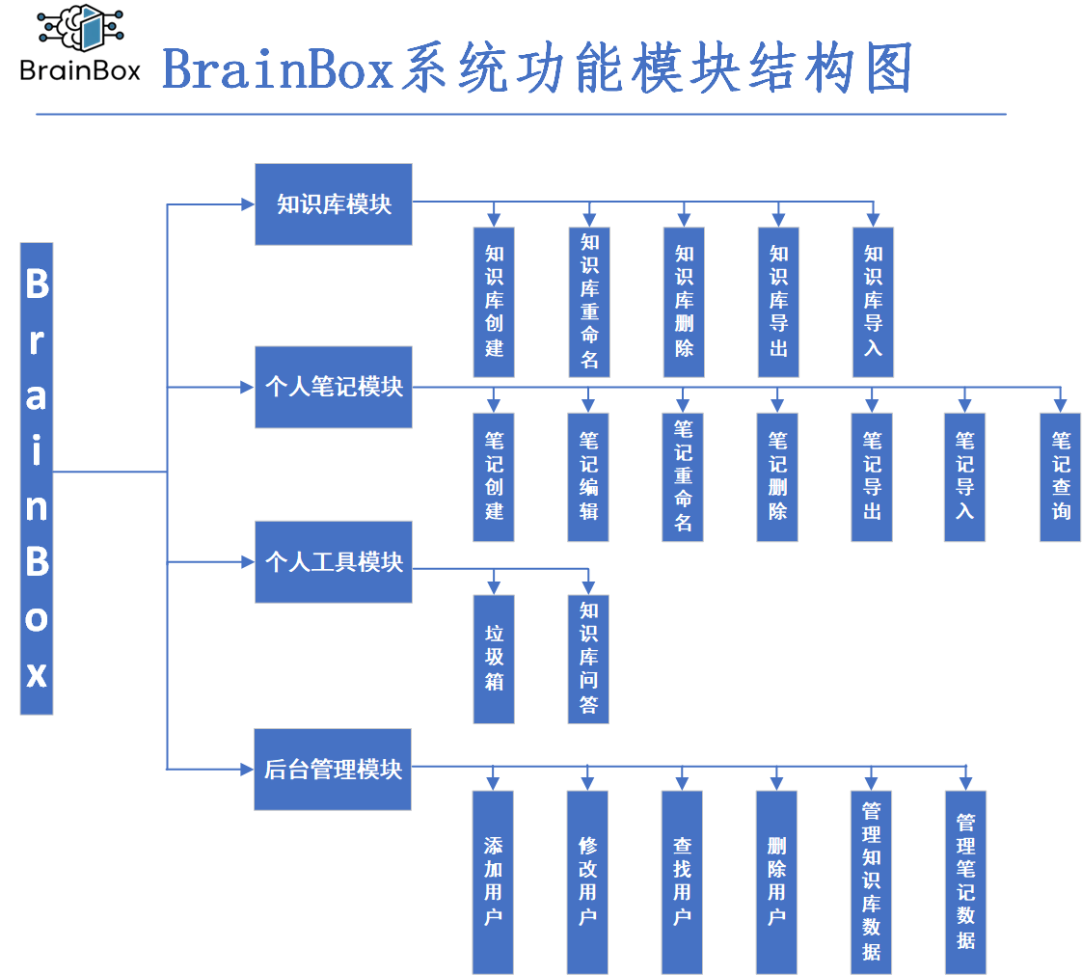

二、术语与缩写解释

1.LLM
大语言模型（Large Language Model）是基于深度学习技术的自然语言处理模型，通过训练海量的文本数据来理解和生成自然语言。它能够生成连贯的文本、回答问题、翻译语言等，广泛应用于对话系统、文本生成和信息检索等领域。

2.RAG
RAG（Retrieval-Augmented Generation）技术是一种结合检索和生成的自然语言处理方法。它通过首先从外部知识库中检索相关信息，然后将这些信息作为输入，结合生成模型（如GPT）生成更加准确和上下文相关的文本回答。这种方法提升了生成模型在特定领域或任务中的表现，尤其适用于回答开放性问题或需要丰富背景知识的任务。

3.PE
提示词工程（Prompt Engineering）是优化和设计输入提示词的过程，以提升语言模型生成的输出质量和相关性。通过精心构造提示词，可以引导模型产生更准确、符合期望的回答或文本。

4.AM
注意力机制(Attention Mechanism)是一种深度学习技术，它允许模型在处理输入数据时动态地关注不同部分，从而更有效地提取和利用信息。通过分配不同的权重，模型可以重点关注输入序列中与当前任务最相关的部分，提高了处理序列数据的准确性和效率。

第三部分 总体设计

一、技术架构设计
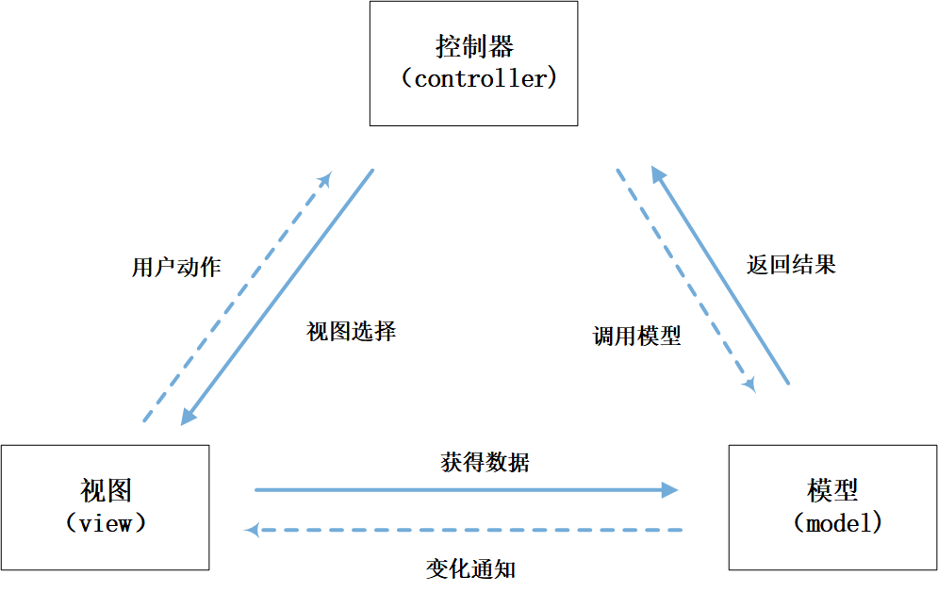
V 即 View 视图是指用户看到并与之交互的界面。比如由 html 元素组成的网页界面，或者软件的客户端界面。MVC 的好处之一在于它能为应用程序处理很多不同的视图。在视图中其实没有真正的处理发生，它只是作为一种输出数据并允许用户操作的方式。
M 即 model 模型是指模型表示业务规则。在 MVC 的三个部件中，模型拥有最多的处理任务。被模型返回的数据是中立的，模型与数据格式无关，这样一个模型能为多个视图提供数据，由于应用于模型的代码只需写一次就可以被多个视图重用，所以减少了代码的重复性。
C 即 controller 控制器是指控制器接受用户的输入并调用模型和视图去完成用户的需求，控制器本身不输出任何东西和做任何处理。它只是接收请求并决定调用哪个模型构件去处理请求，然后再确定用哪个视图来显示返回的数据。

二、开发结构设计
本项目采用现代Web技术栈构建，涵盖前端、后端及数据库管理等多个层面。前端部分使用HTML、CSS与Vue框架，确保界面的响应式和交互性；后端部分结合了Thymeleaf模板引擎和Django框架，通过Ajax与HTTP方法（GET/POST）实现数据的动态处理和页面的无刷新更新。为增强Web应用的性能和用户体验，引入了多种中间件和技术，如AI内容检索和人工智能图像处理技术，提供高效的内容处理和分析能力。
在数据处理方面，系统选用了MySQL数据库，利用Chroma对大模型进行训练，以及利用GPU进行高效的数据处理和计算。系统架构设计精心考虑了数据的安全性和高速缓存的需求，采用分层次的数据管理策略，有效提升了数据处理效率和系统的可扩展性。
此外，系统还特别设置了过滤器模块，以确保数据处理的安全性和准确性。整个开发结构设计旨在实现高效、灵活且稳定的Web应用开发，通过技术的深度融合和优化配置，保障系统的高性能和高可用性。
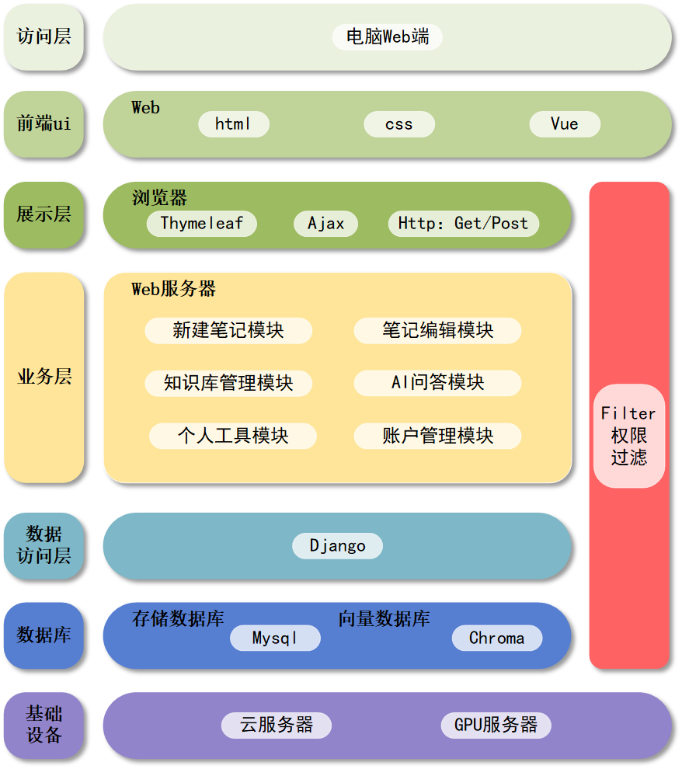

三、物理结构设计
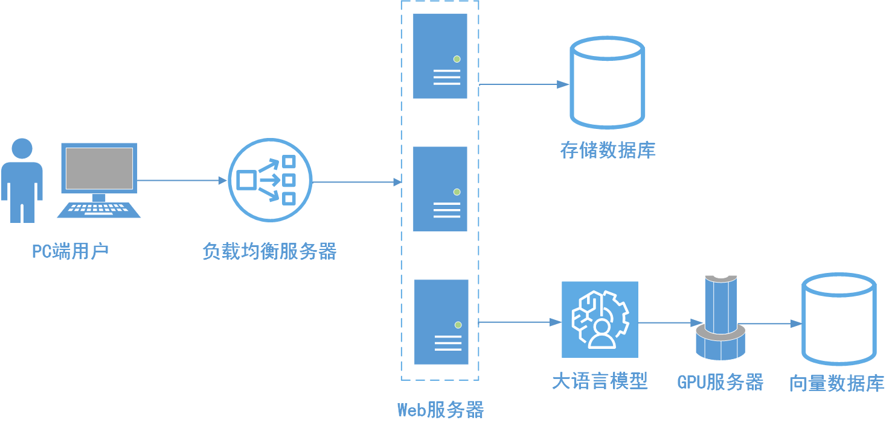

四、Web环境下的集成配置

1.Django下launch.json配置
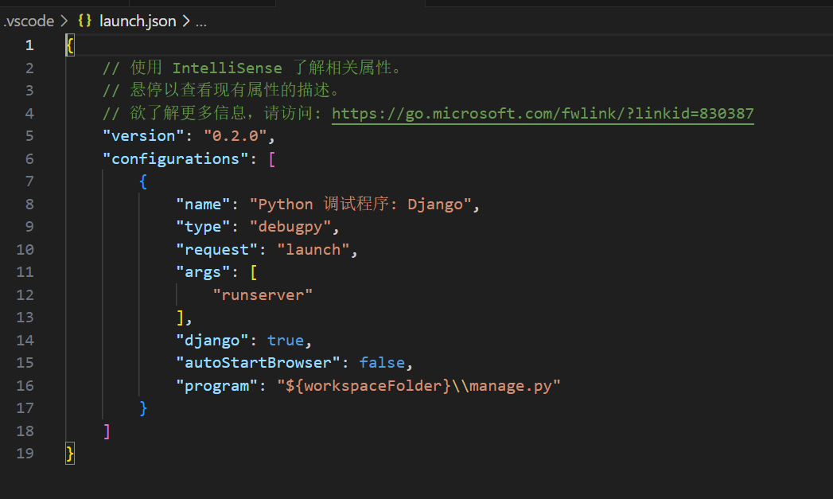

2.python解释器配置(settings.json)
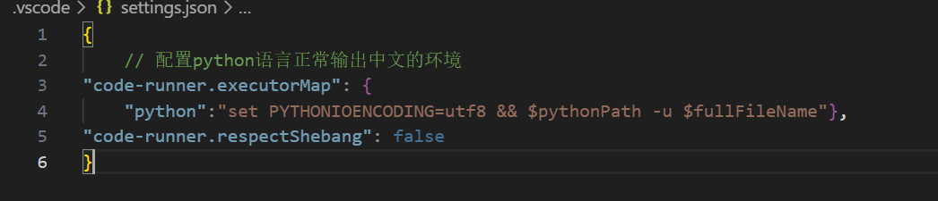

3.anaconda3虚拟环境配置
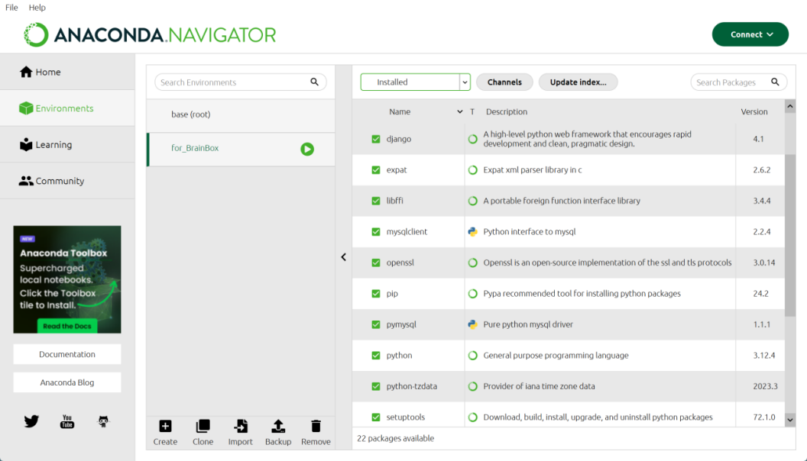

4.更改”setting.py”
更改数据库类型为mysql
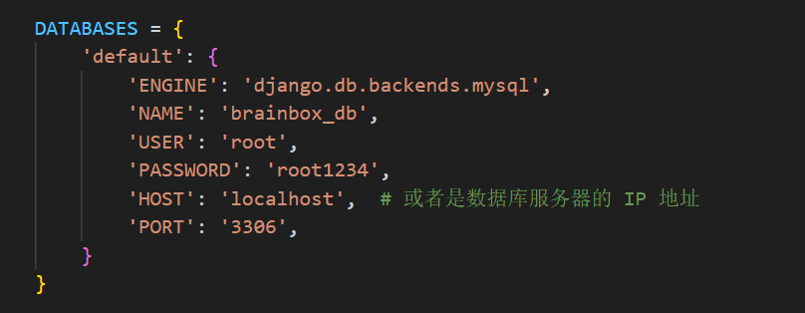
更改模板
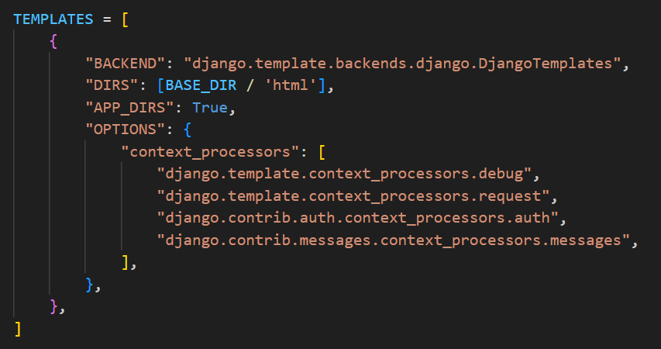
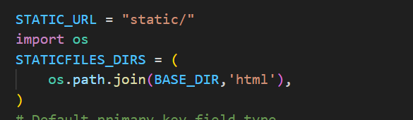

在VScode中导入所创建的虚拟环境
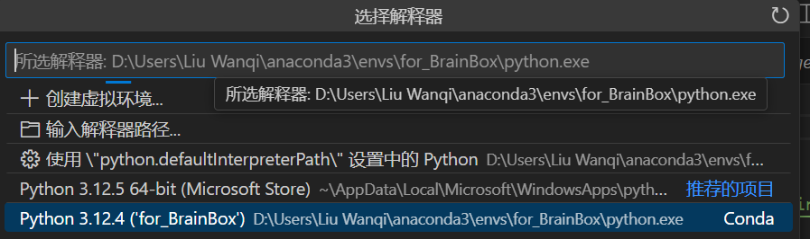

第四部分 界面设计

一、界面设计

1、界面框架设计


1.1主页界面
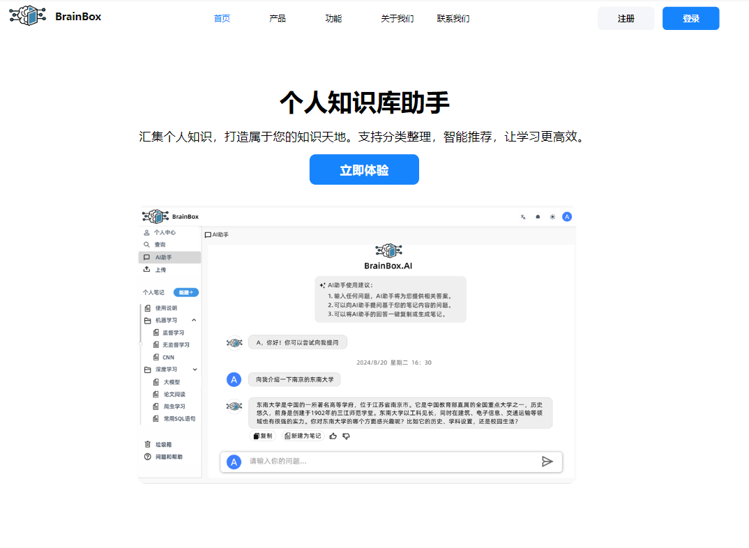
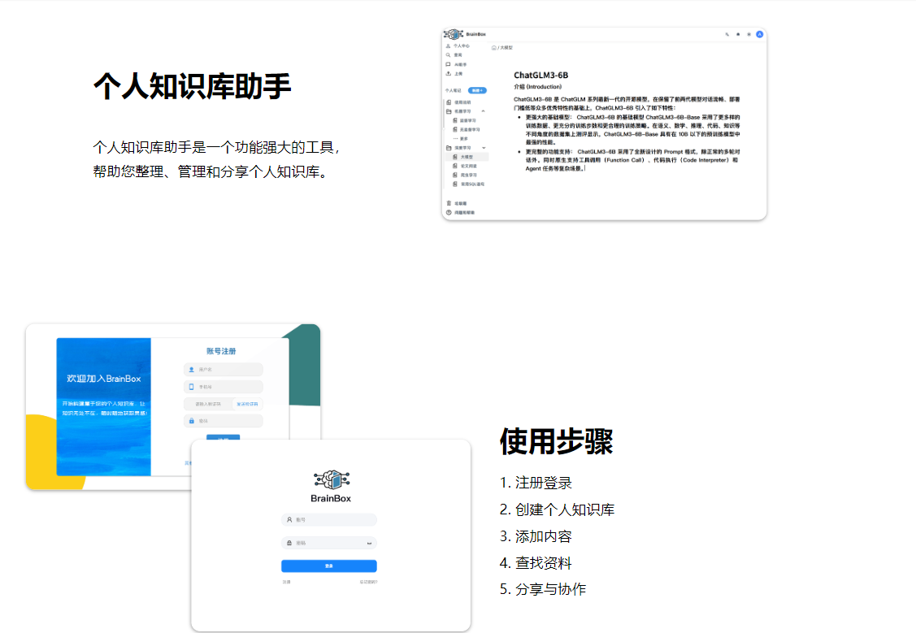

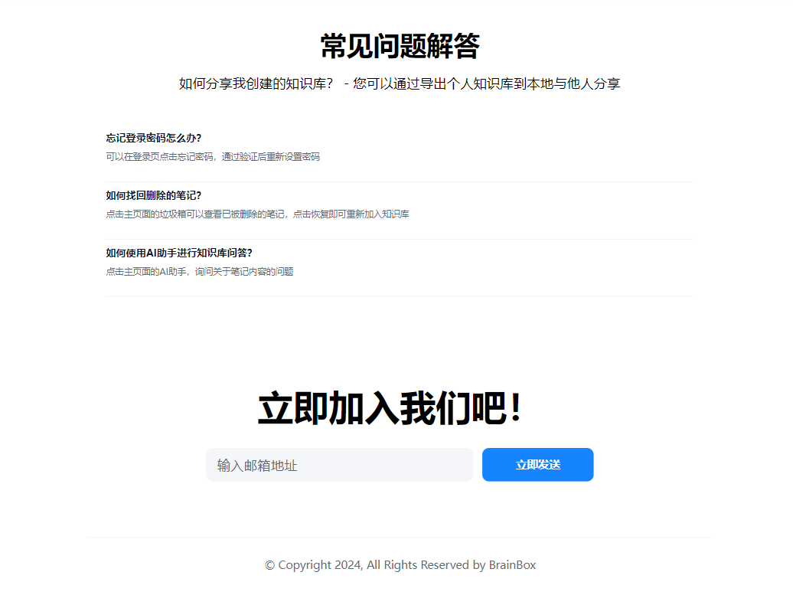

1.2注册界面
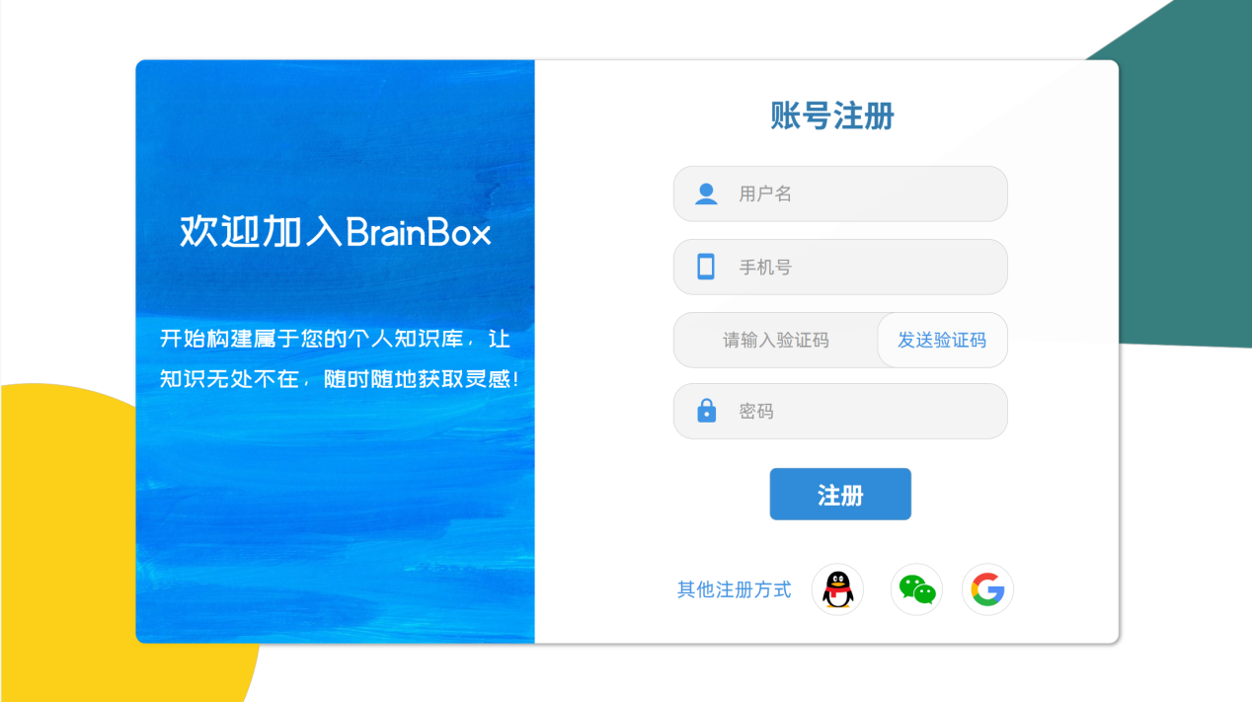

1.3登陆界面
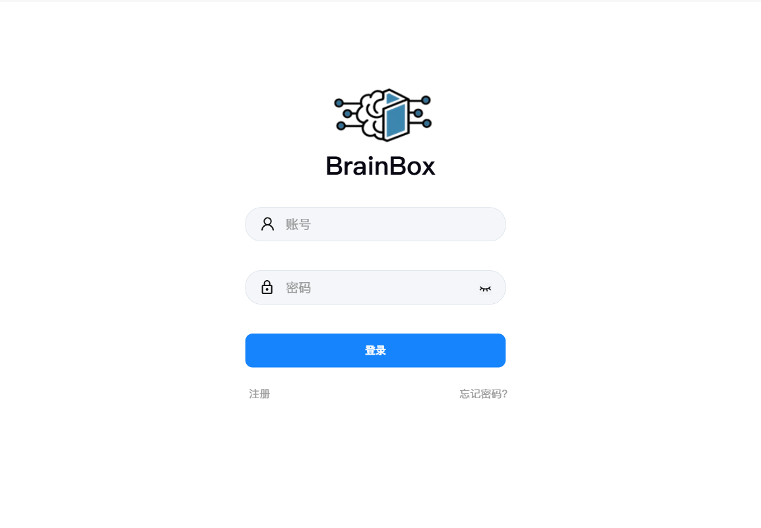

1.4知识库创建页面
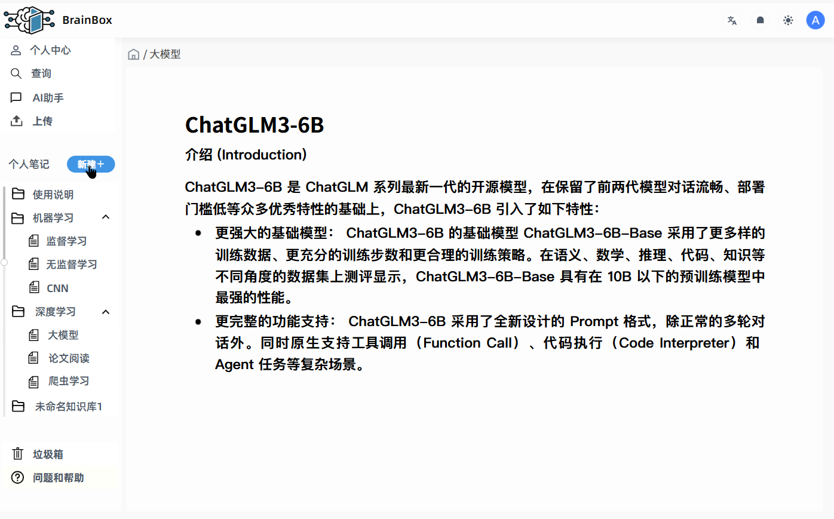

1.5知识库操作页面
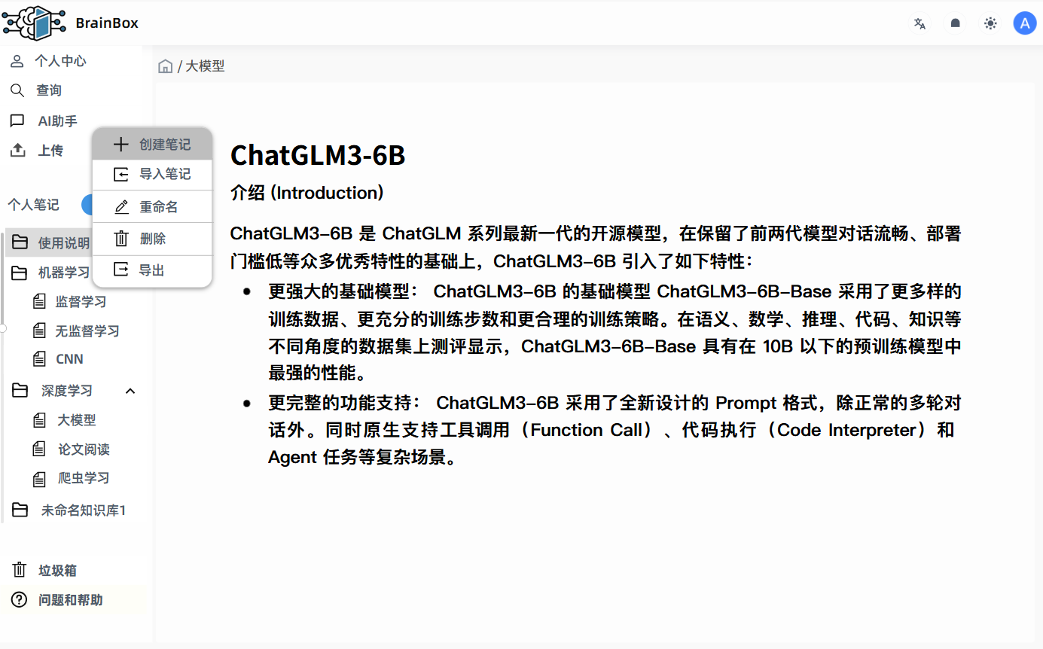

1.6知识库导入界面
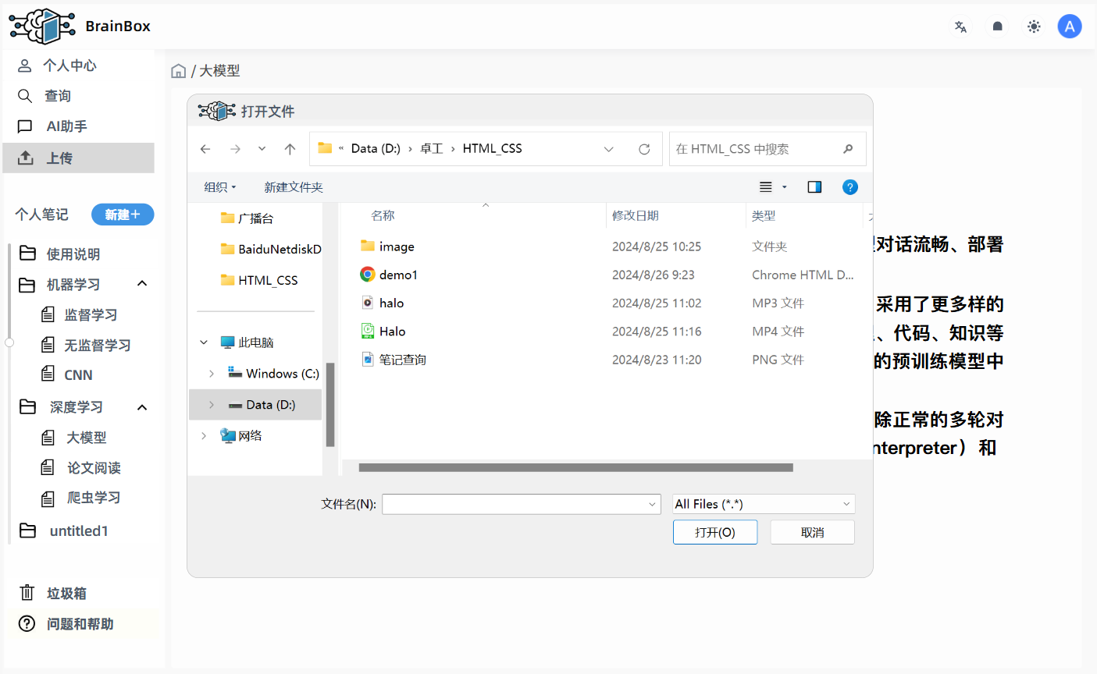

1.7笔记创建界面
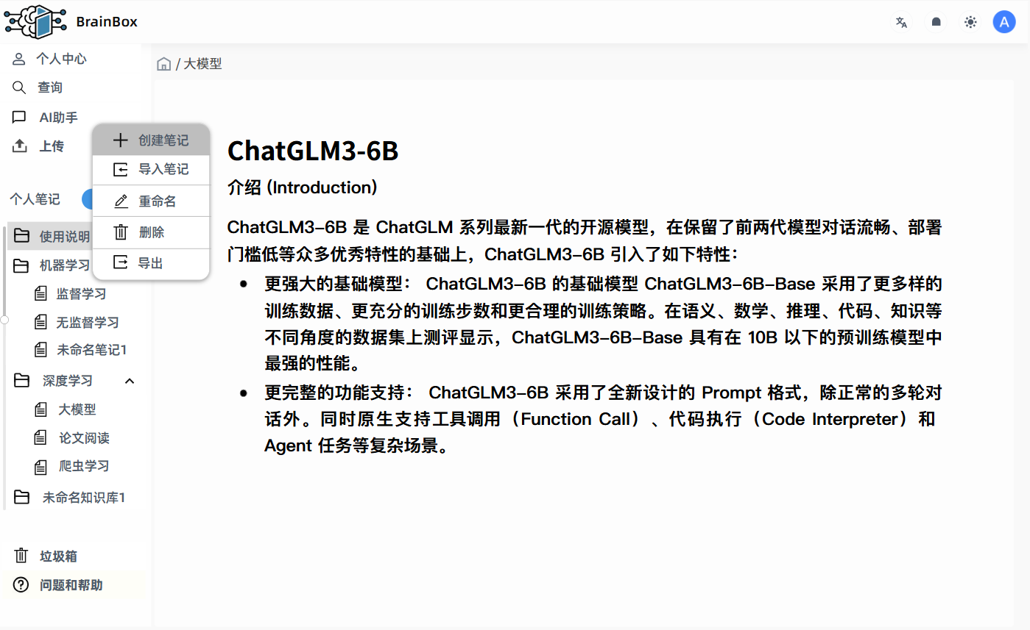

1.8笔记编辑界面
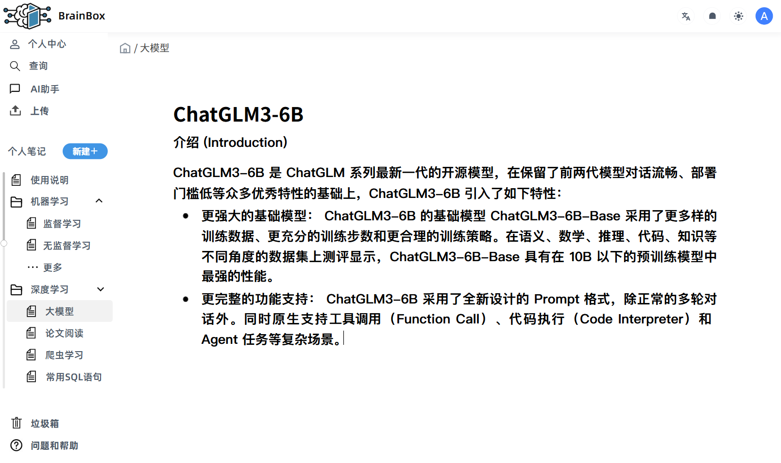

1.9笔记操作界面
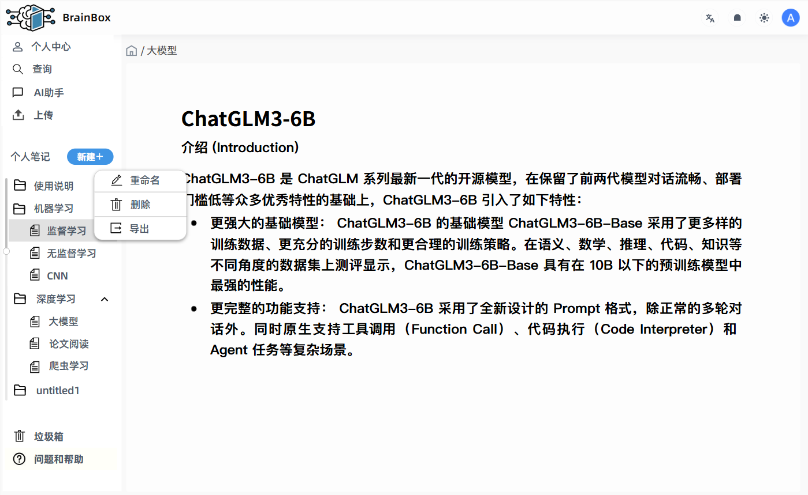

1.10笔记操查询面
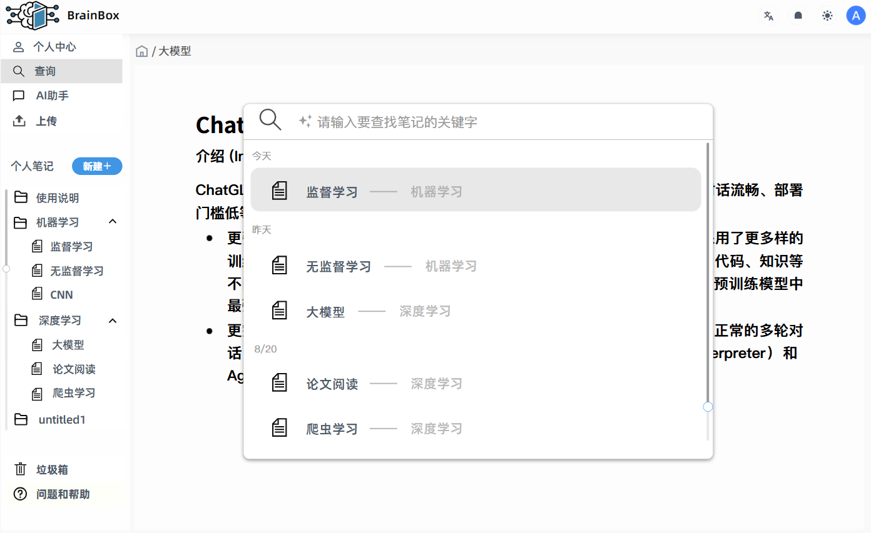

1.11知识库问答界面
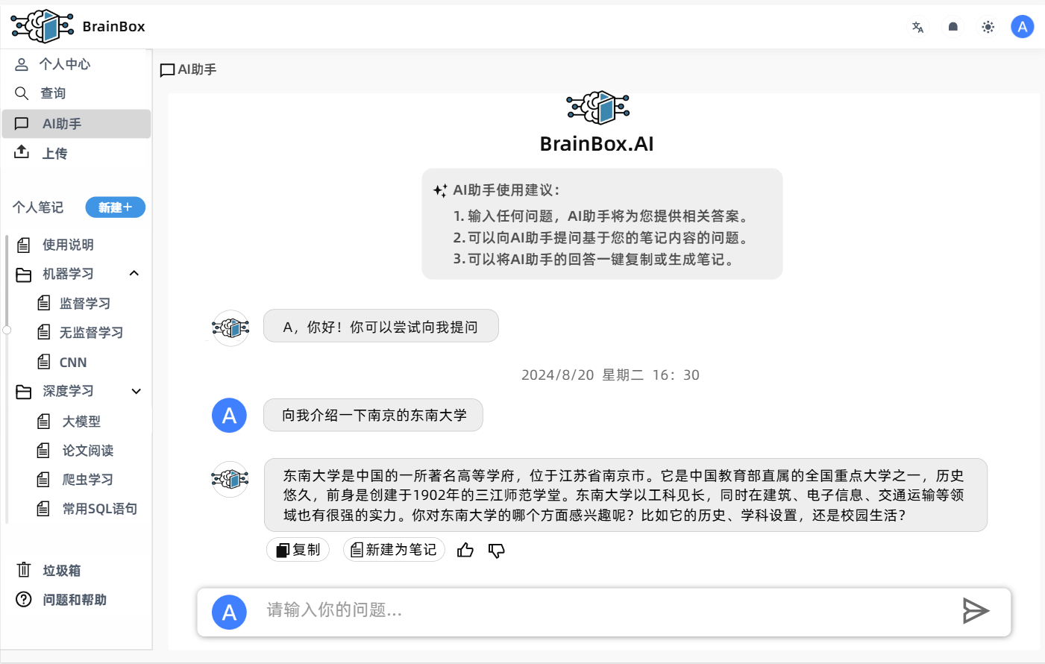

1.12垃圾箱界面
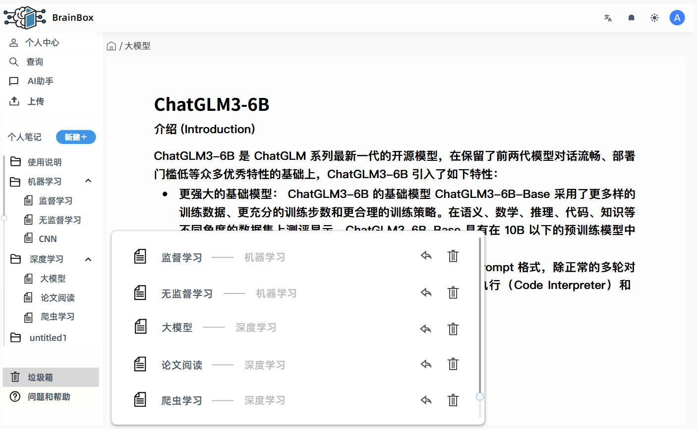

第五部分 单元模块设计

一、模型层设

1、类的详细设计描述

1.1 KnowledgeBase设计
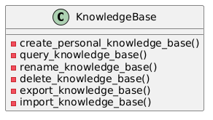
详细描述：
def create_personal_knowledge_base(self, settings: dict) -> None;
创建一个新的个人知识库，接受自定义设置为参数
def query_knowledge_base(self, filter_params: dict) -> list;
根据提供的过滤参数查询并返回知识库列表
def rename_knowledge_base(self, new_name: str) -> bool;
修改知识库的名称，返回名称修改是否成功
def delete_knowledge_base(self, kb_id: int) -> bool;
删除指定的知识库，返回删除操作是否成功
def export_knowledge_base(self, kb_id: int, export_format: str) -> str;
导出指定的知识库为特定格式，返回文件路径
def import_knowledge_base(self, file_path: str) -> bool;
从指定路径导入知识库文件，返回导入是否成功

1.2 Note 设计
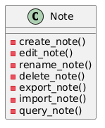
详细描述：
def create_note(self, content: str, knowledge_base_id: int) -> int:
在指定的知识库中创建新的笔记，返回新创建笔记的ID
def edit_note(self, note_id: int, new_content: str) -> bool:
编辑指定笔记的内容，返回编辑是否成功
def rename_note(self, note_id: int, new_title: str) -> bool:
为指定笔记重命名，返回重命名操作是否成功
def delete_note(self, note_id: int) -> bool:
删除指定的笔记，返回删除操作是否成功
def export_note(self, note_id: int, export_format: str) -> str:
将指定笔记导出为特定格式，返回导出文件的路径
def import_note(self, file_path: str, knowledge_base_id: int) -> int:
将外部文件导入为笔记，存储在指定的知识库中，返回新笔记的ID
def query_note(self, query_params: dict) -> list:
根据查询参数搜索笔记，返回匹配的笔记列表

1.3 Database 设计
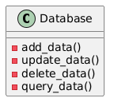
详细描述：
def add_data(self, table_name: str, data: dict) -> bool:
在指定的表中添加数据，接受数据字典作为参数，返回添加是否成功
def update_data(self, table_name: str, data_id: int, new_data: dict) -> bool:
更新指定表中的数据，需要数据ID和新的数据字典，返回更新是否成功。
def delete_data(self, table_name: str, data_id: int) -> bool:
删除指定表中的特定ID数据，返回删除是否成功
def query_data(self, table_name: str, query_params: dict) -> list:
根据查询参数在指定表中查询数据，返回符合条件的数据列表

1.4 AdminManagement 设计
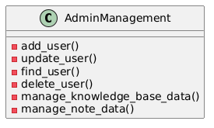
详细描述：
def add_user(self, user_info: dict) -> bool:
添加新用户，接受一个包含用户信息的字典，返回添加是否成功
def update_user(self, user_id: int, new_info: dict) -> bool:
更新用户信息，需要用户ID和新的信息字典，返回更新是否成功
def find_user(self, user_id: int) -> dict:
根据用户ID查找用户信息，返回包含用户信息的字典
def delete_user(self, user_id: int) -> bool:
删除指定ID的用户，返回删除操作是否成功
def manage_knowledge_base_data(self, kb_id: int, action: str, params: dict) -> bool:
管理知识库数据，可执行添加、更新、删除等操作，返回操作是否成功
def manage_note_data(self, note_id: int, action: str, params: dict) -> bool:
管理笔记数据，包括添加、更新、删除等操作，返回操作是否成功

1.5 SystemOperations 设计
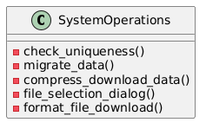
详细描述：
def check_uniqueness(self, table_name: str, field_name: str, value: any) -> bool:
检查数据库中指定表的字段值是否唯一，返回是否唯一的布尔值
def migrate_data(self, source_id: int, destination_table: str) -> bool:
将数据从一个表迁移到另一个表，用于垃圾箱恢复或数据归档，返回迁移是否成功
def compress_download_data(self, data_ids: list, format_type: str) -> str:
将指定ID的数据压缩并准备下载，返回压缩文件的存储路径
def file_selection_dialog(self) -> str:
弹出文件选择对话框，让用户选择文件，返回选定的文件路径
def format_file_download(self, file_path: str, format_type: str) -> str:
将文件转换为指定格式并准备下载，返回转换后文件的存储路径

1.6 Interface 设计
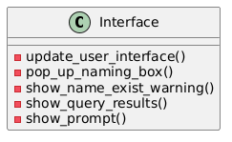
详细描述：
def update_user_interface(self, component_id: str, new_content: str) -> None:
更新用户界面的指定组件，如刷新数据列表或更新状态信息
def pop_up_naming_box(self, default_name: str = "") -> str:
弹出一个命名输入框，允许用户输入名称，返回用户输入的名称
def show_name_exist_warning(self, message: str) -> None:
在界面上显示一个警告框，提示用户名称已存在
def show_query_results(self, results: list) -> None:
在界面上显示查询结果，如列表或搜索结果的详细信息
def show_prompt(self, message: str) -> None:
在界面上显示一条提示信息，如操作成功或失败的通知

1.7 PersonalCenter 设计
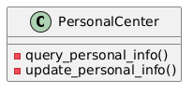
详细描述：
def query_personal_info(self, user_id: int) -> dict:
查询指定用户的个人信息，返回包含个人信息的字典
def update_personal_info(self, user_id: int, new_info: dict) -> bool:
更新指定用户的个人信息，接受一个包含新信息的字典，返回更新是否成功

1.8 TrashBin 设计
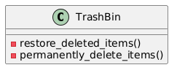
详细描述：
def restore_deleted_items(self, item_ids: list) -> bool:
将指定ID的项目从垃圾箱中恢复，返回恢复是否成功
def permanently_delete_items(self, item_ids: list) -> bool:
彻底删除垃圾箱中指定ID的项目，返回删除是否成功

1.9 KnowledgeBaseQA 设计
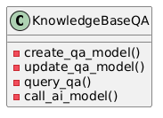
详细描述：
def create_qa_model(self, knowledge_base_id: int, model_params: dict) -> bool:
为指定的知识库创建一个问答模型，接受模型参数，返回创建是否成功
def update_qa_model(self, model_id: int, new_params: dict) -> bool:
更新现有的问答模型参数，返回更新是否成功
def query_qa(self, question: str, knowledge_base_id: int) -> str:
针对指定知识库提出问题，返回问答系统的回答
def call_ai_model(self, model_id: int, query: str) -> str:
调用AI模型处理特定查询，返回模型的输出结果

1.10 UserAuthentication 设计
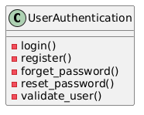
详细描述：
def login(self, username: str, password: str) -> bool:
用户登录操作，接受用户名和密码，返回登录是否成功
def register(self, user_details: dict) -> bool:
用户注册操作，接受用户详细信息字典，返回注册是否成功
def forget_password(self, email: str) -> bool:
忘记密码处理，接受用户邮箱，返回是否发送重置密码链接成功
def reset_password(self, user_id: int, new_password: str) -> bool:
重置密码操作，需要用户ID和新密码，返回重置是否成功
def validate_user(self, user_id: int) -> bool:
验证用户的身份，返回验证是否成功

第六部分 数据库设计

一、数据库整体结构图
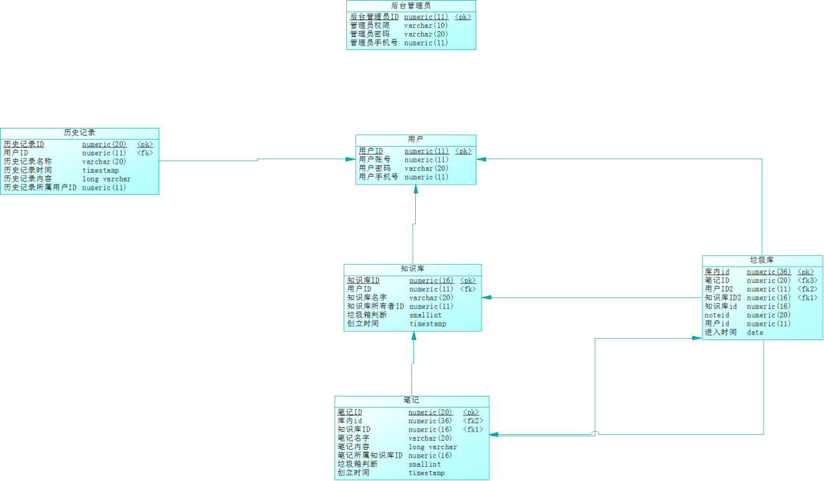

二、用户功能
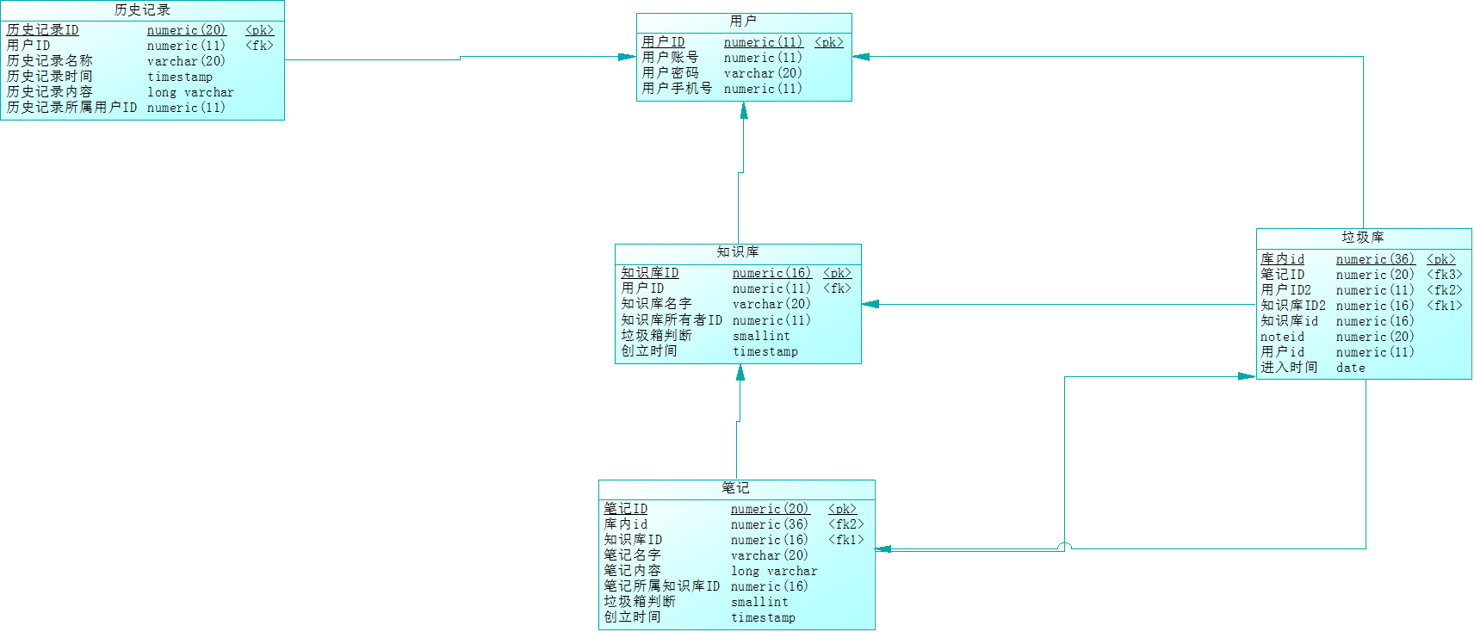
用户功能总图

1、用户表结构
编号 | 数据项 | 建议存储名 | 数据类型 | 长度或精度 | 主键 | 外键 | 非空
1 | 用户ID | UID | Varchar | 11 | T | F | T
2 | 用户账号 | UAC | Varchar | 11 | F | T | T
3 | 用户密码 | UPW | Varchar | 20 | F | F | T
4 | 手机号 | UTEL | Number | 11 | F | F | F

2、知识库表结构

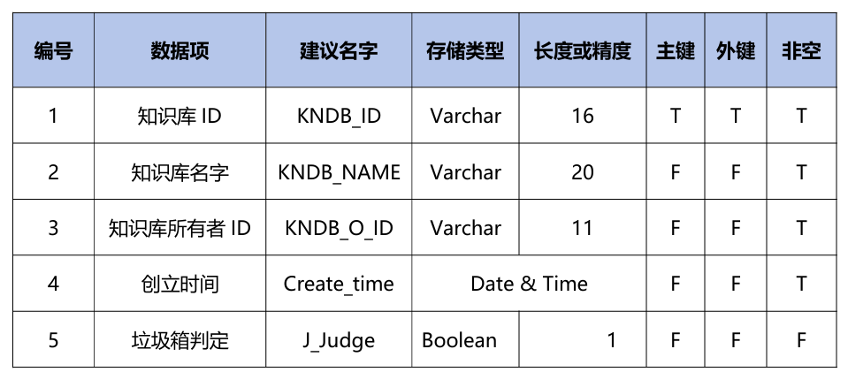

3、笔记表结构
编号 | 数据项 | 建议存储名 | 数据类型 | 长度或精度 |  | 主键 | 外键 | 非空
1 | 笔记ID | N_ID | Varchar | 20 |  | T | T | T
2 | 笔记名字 | N_NAME | Varchar | 20 |  | F | F | T
3 | 笔记内容 | N_CON | Text | 65535 |  | F | F | F
4 | 创立时间 | C_TIME | Date&time |  |  | F | F | T
5 | 知识库ID | KNDB_ID2 | Number |  | 16 | F | F | T
6 | 垃圾箱判定 | J_N_Judge | Boolean | 1 |  | F | F | F

4、历史记录表结构
编号 | 数据项 | 建议存储名 | 数据类型 | 长度或精度 | 主键 | 外键 | 非空
1 | 历史记录ID | H_ID | Varchar | 20 | T | F | T
2 | 历史记录名称 | H_NAME | Varchar | 20 | F | F | T
3 | 历史记录时间 | H_TIME | Date & Time |  | F | F | T
4 | 历史记录内容 | H_T | Text | 65535 | F | F | T
5 | 历史记录用户ID | H_O_ID | Varchar | 11 | F | F | T

5、垃圾箱表结构
编号 | 数据项 | 建议存储名 | 数据类型 | 长度或精度 | 主键 | 外键 | 非空
1 | id | id | Varchar | 36 | T | F | T
2 | 知识库id | kndb_id3 | Varchar | 16 | F | F | T
3 | noteid | note_id2 | Varchar | 20 | F | F | F
4 | 用户id | user_id2 | Varchar | 11 | F | F | T
5 | 进入时间 | in_time | Date & time |  | F | F | T

三、后台管理员功能
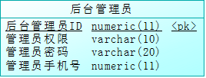
编号 | 数据项 | 建议存储名 | 数据类型 | 长度或精度 | 主键 | 外键 | 非空
1 | 后台管理员ID | MIN_ID | Varcharr | 11 | T | F | T
2 | 管理员权限 | MIN_P | Varchar | 10 | F | F | F
3 | 管理员密码 | MIN_PWD | Varchar | 20 | F | F | T
4 | 管理员手机号 | MIN_TEL | Number | 11 | F | F | F

第七部分 补充设计和说明

一、包路径设计
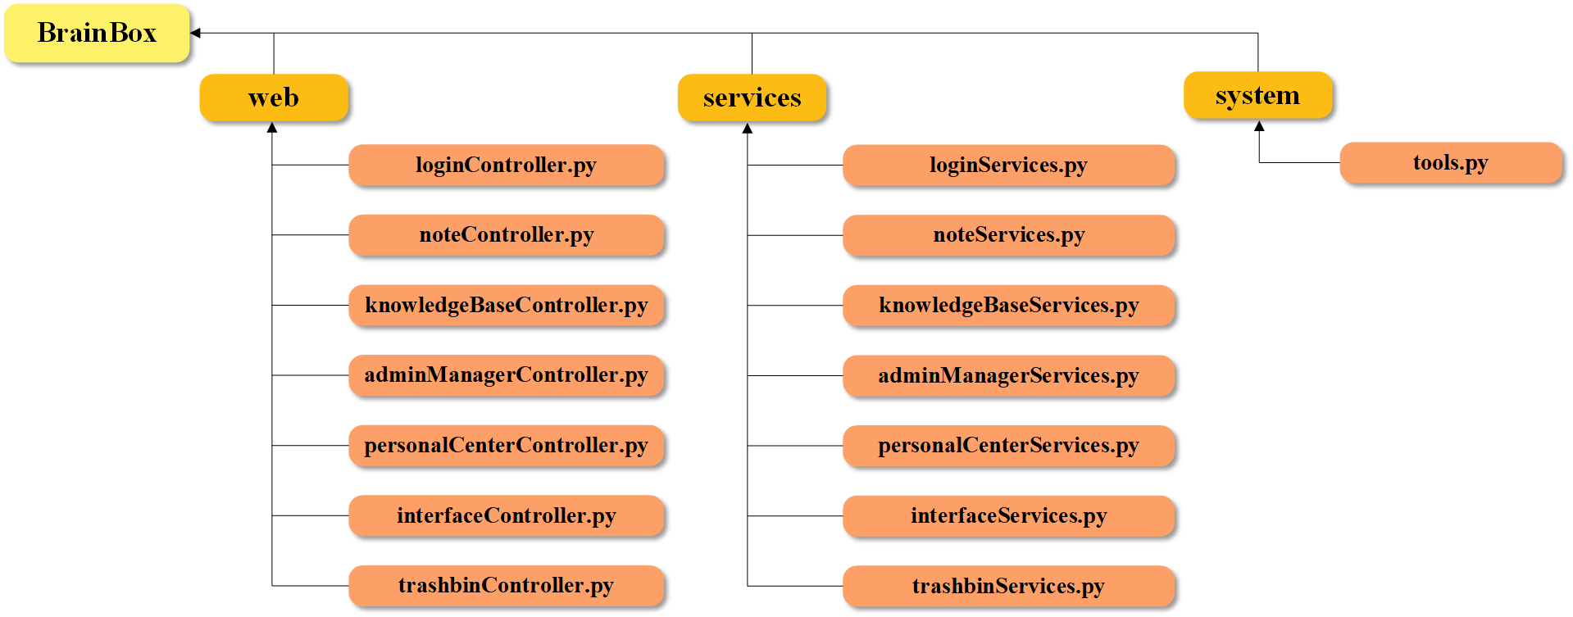

- BrainBox作为项目主包，为项目名称。
- 其下有web、services和system三个包，其中web包存放相关提交数据至数据库与数据可视化的包与类。services包作为服务端应用共用包，为业务提供具体逻辑实现并与后端数据库连接的相关包放在其下。system包作为数据库和为逻辑层实现提供部分工具函数方法的相关包放在其下；

